PENILAIAN EFEKTIVITAS PENGELOLAAN KAWASAN KONSERVASI
DI KAWASAN CAGAR ALAM PADANG LUWAY
KABUPATEN KUTAI BARAT

Hasrul Nordiansyah¹, Ismail², dan Ismail Bakrie³
¹Kehutanan, Fakultas Pertanian, Universitas 17 Agustus 1945 Samarinda, Indonesia.
²Dosen Fakultas Pertanian, Universitas 17 Agustus 1945 Samarinda 75124, Indonesia.
E-Mail: hasrul@untag-smd.ac.id

ABSTRAK

Penilaian Efektivitas Pengelolaan Kawasan Konservasi di Kawasan Cagar Alam Padang Luway Kabupaten Kutai Barat. Kawasan Konservasi memiliki fungsi yang sangat penting yaitu sebagai sebuah sistem penyangga kehidupan. Meski demikian, karakteristik biologis dan kepentingan pengelolaannya yang kompleks menyebabkan selama ini kawasan konservasi belum dikelola secara efektif sehingga mengalami kerusakan secara terus menerus. Hal tersebut mendorong dilakukannya penelitian ini yang bertujuan untuk mengkaji efektivitas pengelolaan Kawasan Konservasi Cagar Alam Padang Luway berdasarkan nilai penting pada setiap siklus pengelolaan yaitu perencanaan, masukan, proses, dan keluaran dan mengetahui nilai komponen yang kurang pada setiap siklus pengelolaan yang mempengaruhi efektivitas pengelolaan kawasan Cagar Alam Padang Luway.
Penelitian dilakukan pada kawasan Cagar Alam Padang Luway dengan menggunakan pendekatan Rapid Assessment and Prioritization of Protected Area Management (RAPPAM). Sebagai kawasan suaka alam, Cagar Alam Padang Luway merupakan kawasan yang memiliki fungsi sebagai lokasi penelitian dan pengembangan ilmu pengetahuan. Kondisi dan realitas objektif kawasan Cagar Alam Padang Luway menuntut upaya pengelolaan yang lebih terarah dan berkesinambungan serta lebih mendayagunakan potensi sumberdaya alam yang ada untuk kepentingan pendidikan dan kelestarian ekologis kawasan tersebut sehingga untuk mengetahui efektivitas pengelolaan Cagar Alam Padang Luway perlu dilakukan penilaian dengan menggunakan metode RAPPAM. Hasil penelitian dengan menggunakan metode RAPPAM menunjukkan bahwa kawasan Cagar Alam Padang Luway memiliki nilai biologis maupun ekonomis tinggi tetapi kawasan ini belum dikelola secara efektif. Strategi yang dihasilkan RAPPAM lebih sesuai untuk kebijakan nasional, Untuk dapat diaplikasikan di tingkat kawasan konservasi masih dibutuhkan analisis lanjutan berdasarkan kondisi masing-masing kawasan sehingga diperoleh suatu strategi yang menjawab kebutuhan lokal kawasan tapi tetap dalam kerangka kebijakan nasional.
Pengelolaan Cagar Alam Padang Luway mempunyai potensi alam yang besar untuk penelitian dan pengembangan ilmu pengetahuan, pendidikan dan konservasi alam, penyerapan dan penyimpanan karbon, serta pemanfaatan sumber plasma nutfah untuk penunjang budidaya, akan tetapi belum termanfaatkan secara optimal. Kegiatan prioritas tersebut adalah memberikan kesempatan kepada semua pihak (stakeholders) di dalam menjaga keberadaan Cagar Alam Padang Luway untuk kepentingan semua pihak serta meningkatkan keterpaduan pengelolaan dengan kerjasama kemitraan dan peningkatan kesadaran masyarakat untuk berperan aktif dalam upaya konservasi sumber daya alam.

Kata kunci : Pengelolaan, konservasi, dan cagar alam.

ABSTRACT

Effectiveness Assessment of Nature Reserves Conservation Management at The Padang Luway in West Kutai District. Effectiveness Assessment of Conservation Area Management in Natural Reserve Region of Padang Luway West Kutai. Conservation Area has a very important function, namely as a life support system. However, the biological characteristics and interests of the management of complex causes for this conservation area is not managed effectively so damaged continuously. This study aimed to assess the effectiveness of the management of Protected Areas Nature Reserve at Padang Luway based on important values ​​at each cycle management including planning, inputs, processes and outputs and determine the value of the component that is lacking in every cycle management that affect the effectiveness of the management of reserve area at Padang Luway.
The study was conducted at the nature reserve area of ​​Padang Luway using the approach of Rapid Assessment and Prioritization of Protected Area Management (RAPPAM). As a nature reserve zone, Padang Luway Nature Reserve is an area that has a function as a location for research and development of science. Conditions and objective reality Nature Reserve area Padang Luway demand management measures more targeted and sustainable and better leverage the potential of existing natural resources for the benefit of education and ecological sustainability of the region so as to determine the effectiveness of the management of the Nature Reserve of Padang Luway needs assessment using RAPPAM. The results indicate that the nature reserve area of ​​Padang Luway has a high biological value and economic level but this area has not been managed effectively. The resulting strategy of RAPPAM is more appropriate for national policy. For application at the level of conservation areas, it still needed further analysis based on the circumstances of each region in order to obtain a strategy that answers the needs of the local area but still within the framework of national policies.
Nature Reserve Management of Padang Luway has great natural potential for research and development of science, education and nature conservation, carbon sequestration and storage, and utilization of germplasm resources to support the cultivation, but it has not been utilized optimally. The priority activity is to give an opportunity to all parties (stakeholders) in maintaining the presence of the Nature Reserve of Padang Luway for all stakeholders and to improve the integration of the management of the partnership and increase public awareness to actively participate in the conservation of natural resources.

Key words : Management, conservation and nature reserve.

- PENDAHULUAN
Kawasan suaka alam merupakan salah satu bentuk protected area yang ditetapkan untuk tujuan perlindungan ekosistem dan pengembangan wisata. Karena kawasan suaka alam merupakan salah satu bentuk protected area, maka selain perlindungan ekosistem dan pemanfaatannya, satu hal yang harus dipegang dan senantiasa diingat sebagai misi pokok oleh pengelola kawasan konservasi adalah pengelolaan biodyversity (keanekaragaman hayati) dan ekosistemnya.
Berdasarkan UU No. 5 tahun 1990 tentang Konservasi Sumberdaya Alam Hayati dan Ekosistemnya, Cagar Alam (CA) adalah kawasan suaka alam karena keadaan alamnya mempunyai kekhasan tumbuhan, satwa, dan ekosistemnya atau ekosistem tertentu yang perlu dilindungi dan perkembangannya berlangsung secara alami.
Sebagai kawasan suaka alam, Cagar Alam Padang Luway adalah kawasan konservasi yang didominasi oleh berbagai type vegetasi hutan campuran dan hutan anggrek yang perlu terus dipertahankan keberadaanya sesuai dengan SK. Menteri Pertanian Nomor : 792/ Kpts/ Um/ 10/ 1982 tanggal 29 Oktober 1982 sebagai kelanjutan SK. Menteri Pertanian Nomor : 110/ Um/ 1975 tanggal 14 Juni 1975 dan SK. Gubernur Kalimantan Timur Nomor : 85/T.H-Kehut/1967 tanggal 15 Juni 1967. Secara administrative Cagar Alam Padang Luway terletak di tiga Kecamatan, yaitu Kecamatan Melak, Kecamatan Damai, dan Kecamatan Sekolaq Darat, Kabupaten Kutai Barat Provinsi Kalimantan timur dengan lokasi areal pada ketinggian 10 – 100 meter diatas permukaan laut (m dpl).
Kondisi dan realitas kawasan Cagar Alam menuntut upaya pengelolaan yang lebih terarah dan berkesinambungan serta lebih mendayagunakan potensi sumberdaya alam yang ada untuk kepentingan kelestarian kawasan tersebut sehingga untuk mengetahui efektivitas pengelolaan Cagar Alam Padang Luway perlu dilakukan penilaian dengan menggunakan metode RAPPAM.
RAPPAM adalah kependekan dari Rapid Assesment and Prioritization of Protected Area Management yang merupakan suatu pendekatan untuk mengukur efektivitas pengelolaan kawasan lindung. Metode ini dikembangkan oleh WWF dan didesain untuk menilai sistem kawasan lindung secara luas. Proses penilaian kawasan konservasi melalui metode RAPPAM berdasarkan hasil pengisian kuisioner yang fokus pada konteks dan status kawasan, desain dan perencanaan kawasan, faktor masukan/input (contoh : sumber daya manusia, infrastruktur dan anggaran), proses pengelolaan, dan capaian dari upaya pengelolaan. Penelitian ini bertujuan untuk mengkaji efektivitas pengelolaan Kawasan Konservasi Cagar Alam Padang Luway berdasarkan nilai penting pada setiap siklus pengelolaan yaitu perencanaan, masukan, proses, dan keluaran. Mengetahui nilai komponen yang kurang pada setiap siklus pengelolaan yang mempengaruhi efektivitas pengelolaan kawasan Cagar Alam Padang Luway.

2. METODA PENELITIAN

2.1. Tempat dan Waktu
Proses penelitian mulai dari pengisian kuesioner hingga analisis data dilakukan di Kantor Seksi Konservasi Wilayah II Tenggarong dan di Kantor Balai Konservasi Sumber Daya Alam Kalimantan Timur. Pada bulan Februari-April 2014.

  - Bahan dan Alat
Alat dan bahan yang akan dipergunakan dalam penelitian ini adalah sebagai berikut : Peta lokasi Cagar Alam Padang Luway, Kamera foto yang akan dipergunakan sebagai alat dokumentasi, Lembar Kuesioner, untuk mendapatkan data primer, Komputer dan alat tulis lainnya untuk pengolahan data dan pembuatan skripsi, Data-data laporan pelaksanaan kegiatan pengelolaan Cagar Alam Padang Luway yang dilaksanakan Oleh Seksi Konservasi Wilayah II Tenggarong dan Balai KSDA Kalimantan Timur.

  - Metode Penelitian
Penelitian ini merupakan kajian deskriptif – korelasional untuk menggambarkan secara sistematis mengenai fakta-fakta serta hubungan antara fenomena yang diteliti (Nazir, 1983 dalam Harahap, 2001). Fakta-fakta yang terjadi dilapangan diklasifikasikan dan dicatat sebagai variabel-variabel yang memiliki nilai berupa skala kuantitatif.
Metode penelitian ini menggunakan informasi dari kawasan Cagar Alam Padang Luway. Pemilihan kawasan konservasi Cagar Alam Padang Luway dikarenakan adanya fungsi pemanfaatan secara berkelanjutan. Fungsi-fungsi lain yang diemban menurut UU No 5 Tahun 1990 adalah perlindungan sistem penyangga kehidupan dan pengawetan keanekaragaman hayati. Pengumpulan fakta dilakukan dengan menggunakan kuesioner dengan variabel yang telah ditentukan sebelumnya menggunakan kuesioner (RAPPAM) yang dikembangkan oleh World Wildlife Fund for Nature (WWF).

  - Metode Pengumpulan Data
Terdapat dua jenis data dalam penelitian ini yaitu Data Primer dan Data Sekunder. Data primer diperoleh dari informasi yang disampaikan oleh Staf Balai KSDA Kaltim dalam bentuk hasil isian kuesioner RAPPAM. Pengisian kuesioner dilakukan pertama kali di seksi wilayah II Tenggarong. Hasil isian tersebut kemudian dievaluasi dan diisi kembali (disempurnakan) oleh seksi wilayah bersama dengan staf Kantor Balai KSDA Kaltim.
Responden dalam penelitian ini adalah Kepala Balai KSDA Kaltim atau Kepala Seksi Wilayah yang mengelola manajemen mikro sebuah kawasan konservasi. Kualifikasi individu yang menduduki posisi tersebut antara lain :
- Masa kerja rata-rata 10 tahun dengan pangkat III b atau III c;
- Berada pada posisi senior dalam daftar urut kepangkatan;
- Jika perlu telah lulus dalam kursus dasar konservasi dan kursus pengelolan konservasi;
- Jika perlu telah lulus dalam diklat pembina administrasi menengah dan madya;
- Pernah menjadi pejabat eselon dibawahnya, termasuk sebagai Pejabat Pelaksana Harian maupun Pelaksana Tugas.
Kualifikasi yang disebutkan diatas menyebabkan Kepala Seksi Konservasi Wilayah II Tenggarong memiliki memiliki kompetensi dan memahami dengan baik isu-isu yang berkembang di lokasi kerjanya masing-masing sehingga dapat menjadi responden dalam pengisian kuesioner RAPPAM.
Pemilihan kawasan konservasi dalam penelitian ini dibatasi pada kawasan Cagar Alam Padang Luway. Penelitian ini juga menggunakan data sekunder diperoleh dari Laporan Tahunan Balai KSDA Kaltim. Data lain adalah Laporan Akuntabilitas Tahunan Balai KSDA Kaltim yang berisi evaluasi internal tentang kinerja Balai KSDA Kaltim serta data-data laporan proyek mitra Balai KSDA Kaltim yang memiliki informasi relevan dengan daerah yang diteliti.

  - Pengumpulan Data
Data utama yang dikumpulkan, yaitu : (1) tinggi tanaman pada saat tanaman berumur 15, 30, 45, dan 60 hari setelah tanam, (2)umur tanaman saat berbunga pertama kali, (3) jumlah buah per tanaman, dan (4)berat buah per tanaman.
Data penunjangyang dikumpulkan adalah sifat kimia dan tekstur tanah.

  - Analisis Data
Tahapan penelitian yang dilakukan mengikuti rekomendasi metode RAPPAM yang dikembangkan oleh WWF. Metode RAPPAM sebetulnya menggunakan pemikiran-pemikiran dasar Hocking (2006) dalam menilai efektivitas pengelolaan kawasan konservasi. Hanya saja metode ini membatasi penilaiannya hingga tahap keluaran (Output), dan tidak sampai pada tahap hasil (outcome) sebagaimana yang disarankan oleh Hockings. Tahapan-tahapan RAPPAM tersebut adalah sebagai berikut :
Tahap 1. Menentukan cakupan penilaian;
Tahap 2. Menilai data dan informasi yang tersedia;
Tahap 3. Melakukan penilaian cepat dan pengisian kuesioner;
Tahap 4. Mengkaji hasil temuan.
Dalam penelitian ini, tahap 1, 2, dan sebagian tahap 3 telah mulai dilakukan dalam penyiapan proposal penelitian. Sehingga inti proses yang akan dilakukan dalam penelitian ini adalah tahap 3 dan tahap 4.
Tahap tiga dilakukan dengan menyusun kuesioner berupa kumpulan indikator yang akan ditentukan nilainya dalam bentuk skor berdasarkan data dan informasi sekunder sedangkan pengisian dilakukan oleh Kepala Seksi Konservasi Wilayah II Tenggarong Balai KSDA Kaltim.
Tahap tiga yang merupakan tahap inti penelitian ini adalah analisis terhadap data dan informasi yang telah disusun berdasarkan kuesioner. Selanjutnya, data dan informasi tersebut akan dianalisis sebagai berikut:
Analisis Efektivitas Pengelolaan
Kajian mengenai efektivitas pengelolaan dilakukan pada empat aspek pengelolaan kawasan konservasi yaitu : perencanaan, masukan, proses, dan keluaran. Efektivitas diukur berdasarkan tingkat pencapaian yang diperoleh oleh pengelolaan kawasan konservasi pada masing-masing kriteria yang diamati.
a. Efektivitas Perencanaan
Efektivitas perencanaan mengukur tiga kriteria umum yaitu : (1) penetapan tujuan; (2) kepastian hukum; dan (3) desain tapak kawasan konservasi. Efektivitas penetapan tujuan menilai sampai sejauh mana tujuan penetapan kawasan konservasi telah mencakup semua keunikan kawasan dan keperluan untuk mempertahankan keunikan tersebut. Efektivitas penetapan tujuan tersebut juga mencakup penilaian tingat pemahaman pengelola kawasan dan masyarakat disekitar kawasan terhadap tujuan penetapan kawasan konservasi.
Efektivitas kepastian hukum antara lain menilai kuat tidaknya dasar hukum penetapan kawasan konservasi, ada tidaknya persoalan berkaitan dengan kepemilikan lahan dan hak ulayat. Kepastian hukum juga menilai sampai sejauh mana pengelola memiliki hak untuk melakukan upaya-upaya penegakan hukum dalam wilayah kawasan konservasi.
Efektivitas desain tapak kawasan menilai kesesuaian desain tapak terhadap tujuan penetapan kawasan konservasi. Desain tapak juga harus mendukung berfungsinya upaya-upaya pengelolaan kawasan secara efektif termasuk keterkaitannya dengan daerah-daerah sekelilingnya.
b. Efektivitas Masukan
Efektivitas masukan mengukur 4 kriteria umum yaitu : (1) jumlah dan kualitas staf pengelola; (2) ketersediaan data dan komunikasi; (3) ketersediaan infrastruktur; dan (4) kecukupan pendanaan pengelolaan. Efektivitas jumlah dan kualitas staf diukur dengan melihat pemenuhan jumlah staf dibandingkan dengan luasan area dan kesesuaian isu. Efektivitas staf juga menilai tingkat pemenuhan kebutuhan staf seperti gaji, fasilitas kerja, prestise, dan peningkatan kemampuan.
Efektivitas penyediaan data dan komunikasi mengukur ketersediaan saluran komunikasi yang efektif antara petugas lapangan dan kantor, maupun dengan masyarakat sekitar. Hal lain yang juga diukur adalah mekanisme yang memadai untuk melakukan pengumpulan dan pemrosesan data kawasan konservasi.
Efektivitas ketersediaan infrastruktur mengukur ketersediaan sarana dan prasarana transportasi, bangunan, serta berbagai peralatan lain untuk mengelola kawasan konservasi. Efektivitas intervensi juga mencakup adanya kegiatan perawatan yang memadai terhadap fasilitas yang ada dan ketersediaan fasilitas yang memadai bagi pengunjung kawasan konservasi.
Efektivitas pendanaan mengukur pemenuhan kebutuhan pendanaan selama 5 tahun terakhir dan ketersediaan dana selama 5 tahun kedepan. Kestabilan pendanaan dalam jangka panjang dan kesesuaian alokasi pendanaan dan kebutuhan juga menjadi karakteristik yang diukur untuk memahami efektivitas pendanaan.
c. Efektivitas Proses
Efektivitas proses pengelolaan mengukur 3 kriteria umum yaitu: (1) ketersediaan rencana detail strategi pengelolaan; (2) mekanisme pengambilan keputusan; (3) kegiatan penelitian, pemantauan, dan evaluasi. Efektivitas rencana detail strategi pengelolaan diukur dengan melihat ada tidaknya kajian kondisi terkini kawasan yang kemudian dijadikan acuan penyusunan rencana kegiatan. Efektivitas juga diukur dengan melihat apakah hasil monitoring rutin menjadi dasar evaluasi perencanaan.
Efektivitas proses pengambilan keputusan dilakukan dengan melihat transparansi proses pengambilan keputusan internal pengelola kawasan konservasi. Pengambilan keputusan yang efektif juga dinilai dengan melihat sampai sejauh mana masyarakat sekitar kawasan terlibat aktif dalam proses tersebut.
Efektivitas kegiatan penelitian, pemantauan, dan evaluasi diukur dengan melihat apakah dampak kegiatan legal maupun ilegal terhadap kawasan konservasi terdata dengan baik atau tidak. Kegiatan yang efektif juga ditunjukkan oleh kesesuian kegiatan penelitian dengan isue-isue ekologi dan sosial ekonomi yang berkembang dalam kawasan konservasi. Hasil-hasil penelitian, monitoring, dan evaluasi juga harus dengan mudah diakses oleh berbagai kalangan untuk tujuan perbaikan pengelolaan kawasan.
d. Keluaran
Keluaran pengelolaan kawasan konservasi adalah pencapaian didapatkan selama 2 tahun terakhir melalui kerja keras staf, sukarelawan, dan masyarakat dalam mengelola kawasan konservasi. Pencapain tersebut diukur dengan membandingkan dengan tekanan dan ancaman, tujuan pembentukan kawasan, dan rencana kerja pengelolaan kawasan. Terdapat sepuluh kriteria pencapaian yang diukur antara lain : (1) pencapain dalam mencegah, mendeteksi, dan menegakkan hukum; (2) pencapaian dalam pelaksanaan rehabilitasi dan mitigasi kerusakan; dan pencapaian dalam kegiatan penelitian, pemantauan, dan evaluasi kegiatan.
Informasi efektivitas pengelolaan yang diperoleh dari RAPPAM kemudian disajikan dalam bentuk grafik untuk melihat kecenderungan pencapaian setiap aspek pengelolaan dan penyebaran pencapaian disetiap kawasan konservasi. Dengan demikian akan terdapat paling tidak 4 (empat) kelompok grafik yang masing-masing menjelaskan kecenderungan masing-masing aspek pengelolaan tersebut dan 1 (satu) grafik untuk menjelaskan kumulatif keempat aspek pengelolaan tersebut pada setiap kawasan konservasi.

- HASIL PENELITIAN DAN PEMBAHASAN

  - Analisis Efektivitas Pengelolaan
Evaluasi efektivitas pengelolaan dilakukan dengan melakukan penilaian terhadap 4 aspek dalam siklus pengelolaan yaitu: perencanaan, masukan, proses, dan keluaran. Setiap aspek merupakan kumpulan komponen pengelolaan yang memiliki ciri khas tertentu. Hasil pengukuran yang diperoleh disajikan seperti berikut.

Perencanaan
Terdapat tiga kelompok utama yang menjadi penilaian dalam mengukur kekuatan perencanaan kawasan konservasi yaitu : penetapan tujuan, kepastian hukum, dan desain tapak. Ketiga kelompok tersebut terdiri dari masing-masing 5 komponen penilaian. Dalam setiap komponen mempunyai penilaian tersendiri dengan menggunakan penilaian angka, dimana angka-angka tersebut untuk menunjukan tingkat penilaian untuk setiap indikator, angka 5 = Ya, untuk penilaian sangat baik, angka 3 = Kebanyakan jawaban Ya, untuk penilaian baik, angka 1 = Kebanyakan jawaban Tidak, untuk penilaian kurang baik dan angka 0 = Tidak, untuk penilaian tidak baik. Penilaian terhadap ketiga kelompok utama perencanaan di kawasan konservasi Cagar Alam Padang Luway menurut data hasil kuisioner yang kemudian disajikan dalam Gambar 1.

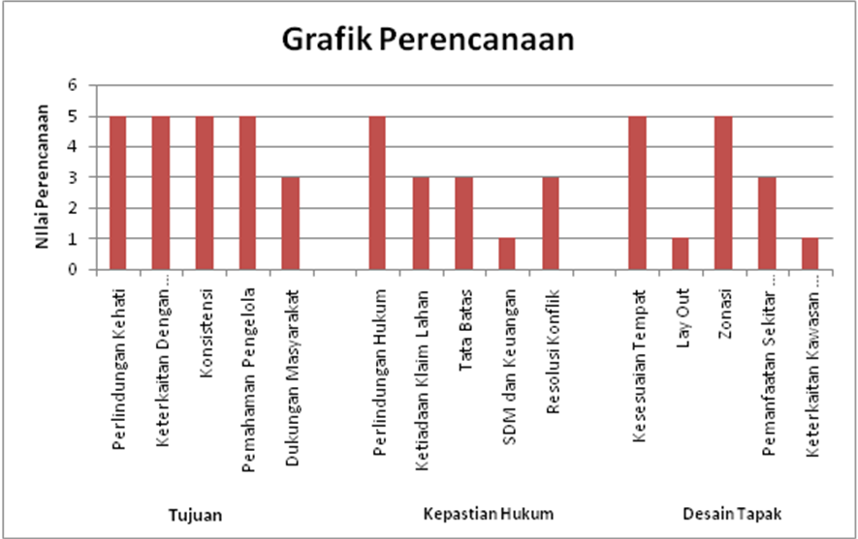

Gambar 1. Grafik nilai berbagai komponen dalam perencanaan kawasan Cagar Alam Padang Luway.

Gambar 1. menunjukkan bahwa kelompok penilaian perencanaan kawasan konservasi untuk penetapan tujuan sangat baik karena nilai komponen pada tujuan pengelolaan kawasan konservasi untuk kepentingan perlindungan dan keanekaragaman hayati, spesifikasi keanekaragaman hayati berkaitan dengan tujuan pengelolaan dan dinyatakan secara jelas di rencana pengelolaan, kebijakan dan perencanaan harus konsisten serta pegawai dan pengelola harus memahami dan mengerti mengenai tujuan pengelolaan kawasan konservasi memperoleh nilai 5. Komponen yang masih menjadi perhatian serius dalam penyusunan tujuan kawasan Cagar Alam adalah dukungan dari masyarakat yang belum maksimal dimana memperoleh nilai 3 sehingga perlu dilakukan sosialisasi tentang pentingnya keberadaan Cagar Alam Padang Luway untuk kepentingan masyarakat sekitar. Untuk penilaian kepastian hukum ada komponen yang dinilai kurang baik yaitu, Komponen sumber daya manusia dan keuangan termasuk dinilai kurang baik yang hanya memperoleh nilai 1 dikarenakan kurangnya personil dilapangan dalam melakukan penyelenggaraan aktifitas penegakan hukum secara kritis serta kurangnya keuangan untuk mendukung kegiatan tersebut, untuk komponen perlindungan hukum mengenai status kawasan konservasi dalam jangka panjang sudah sangat baik dengan memperoleh nilai 5, komponen ketiadaan klaim lahan, tata batas yang cukup untuk pengelolaan dan konflik dengan masyarakat yang dapat diselesaikan mendapatkan nilai 3 sehingga harus lebih ditingkatkan untuk tercapainya pengelolaan kawasan yang efektif karena masih terdapat kekurangan dalam setiap komponennya dengan memberikan kesadaran hukum kepada masyarakat disekitar kawasan Cagar Alam. Sedangkan untuk penilaian desain tapak mempunyai terdapat 2 komponen yang dinilai kurang baik atau memperoleh nilai 1, yaitu :
- Lay Out, dalam hal ini letak dan konfigurasi kawasan yang kurang optimal untuk konservasi keanekaragaman hayati, dikarenakan letak Cagar Alam tersebut mudah di jangkau oleh masyarakat sehingga untuk terjadi gangguan dari luar sangat memungkinkan.
- Keterkaitan Kawasan lain, dalam hal ini karena kawasan Cagar Alam tidak berada pada kawasan yang berdampingan dengan kawasan konservasi atau kawasan yang dilindungi sehingga dalam pengelolaannya kurang mendapat dukungan dari sebgaian pihak yang berkedudukan disekitar Cagar Alam Padang Luway itu sendiri.
Komponen-komponen yang menjadi penilaian dalam mengukur kekuatan perencanaan kawasan konservasi merupakan aspek yang dapat menentukan sukses atau tidaknya pengelolaan kawasan konservasi. Masih lemahnya aspek perencanaan yang ditemukan dalam penelitian menunjukkan pentingnya peran pemerintah dan pemangku kepentingan serta dukungan dari masyarakat sekitar kawasan untuk kembali bersama-sama dalam menata ulang rencana-rencana strategis pengelolaan kawasan konservasi yang telah ada saat ini.

Masukan
Aspek masukan dalam kegiatan pengelolaan kawasan konservasi adalah segala hal yang dibutuhkan dalam proses pengelolaan untuk membantu mencapai tujuan-tujuan pengelolaan. Terdapat empat kelompok komponen penilaian yang menjadi perhatian dalam menilai kekuatan “masukan” dalam pengelolaan kawasan konservasi yaitu: pegawai/staf, komunikasi, infrastruktur, dan keuangan.
Nilai masing-masing kelompok tersebut beserta komponen-komponennya disajikan dalam gambar berikut.

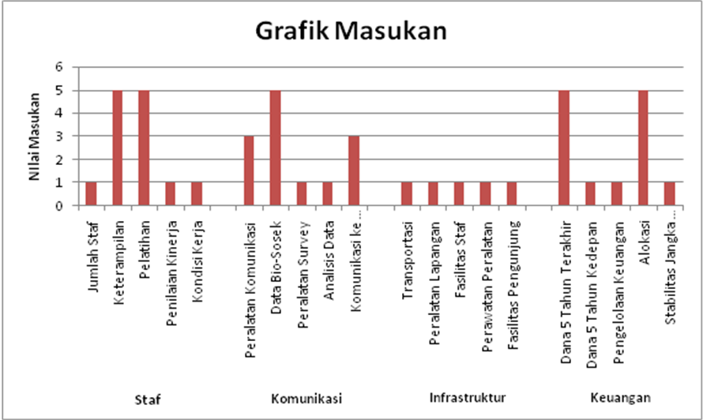

Gambar 2. Grafik nilai berbagai komponen masukan dalam pengelolaan kawasan Cagar Alam Padang Luway.

Gambar 2, menunjukkan bahwa komponen masukan dalam pengelolaan kawasan konservasi sebagian besar memperoleh penilaian kurang baik dengan memperoleh rata-rata nilai 1 sehingga dalam mendukung pencapaian tujuan-tujuan pengelolaan kawasan konservasi perlu dilakukan pembenahan pada setiap komponen yang kurang baik. Kelompok komponen yang memperoleh nilai kurang baik adalah kelompok infrastruktur dikarenakan infrastruktur untuk transportasi, peralatan lapangan, fasilitas staf, serta pemeliharaan dan perbaikan peralatan kurang memadai. Sedangkan kelompok komponen yang lain lebih berimbang dalam penilaiannya namun masih dapat dikatakan kurang baik secara perkelompok.
Gambaran ini menunjukkan bahwa kebutuhan akan komponen-komponen masukan sumberdaya manusia, sarana komunikasi, infrastruktur, dan keuangan masih sangat tinggi. Hal ini menjadi sangat penting karena belum terdapat pertumbuhan nyata alokasi keuangan pada lembaga-lembaga pemerintah yang menangani isu konservasi. Meski secara perlahan Kementerian Kehutanan mulai menanamkan pemahaman konservasi yang lebih dini pada staf-staf barunya dengan memagangkan semua staf baru di kawasan-kawasan konservasi seluruh Indonesia.

Proses Pengelolaan
Proses pengelolaan adalah tahapan dalam siklus pengelolaan yang merupakan tindak lanjut perencanaan dan desain kawasan konservasi berdasarkan kondisi obyektif yang ada. Penilaian proses pengelolaan ditujukan untuk mengetahui apakah proses tersebut konsisten dengan tujuan-tujuan kawasan konservasi. Terdapat tiga kelompok yang menjadi penilaian terhadap proses pengelolaan yaitu : (1) perencanaan pengelolaan; (2) pengambilan keputusan dalam pengelolaan atau praktek-praktek pelaksanaan; (3) penelitian, monitoring, dan evaluasi kegiatan.

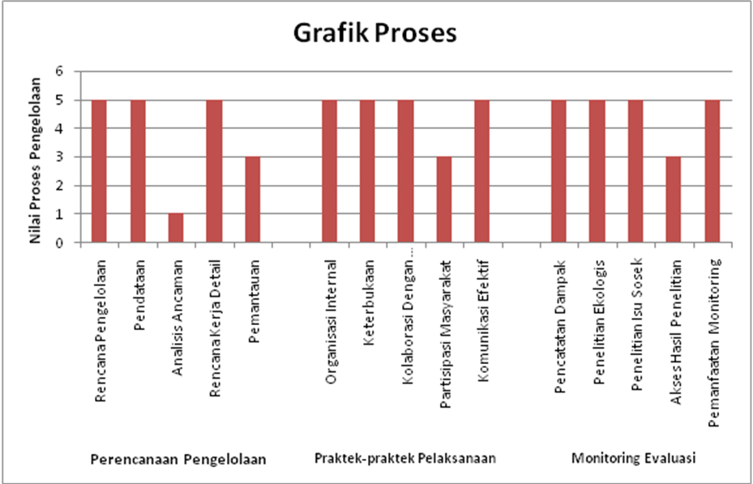

Gambar 3. Grafik nilai berbagai komponen dalam proses pengelolaan kawasan Cagar Alam Padang Luway.

Gambar 3, menunjukkan bahwa komponen proses dalam pengelolaan kawasan konservasi sudah sangat baik dalam menunjang tercapainya tujuan-tujuan pengelolaan kawasan konservasi ini dilihat dari nilai yang didapat dalam kelompk komponen penilaian kawasan konservasi dimana rata-rata penilaian memperoleh nilai 5, namun masih ada kekurangan pada kelompok perencanan pengelolaan yaitu pada komponen analisis ancaman dimana hanya memperoleh nilai 1, kurang baiknya analisis dan strategi untuk mengatasi ancaman dan tekanan terhadap kawasan konservasi dikarenakan terbatasnya sumber daya manusia yang berada dilapangan. Bagian lain dalam proeses pengelolaan yang harus ditingkatkan adalah Komponen Pemantauan yang memperoleh nilai 3 dalam hal ini hasil dari penelitian dan monitoring harus diintegrasikan secara rutin kedalam perencanaan agar dapat dilaksanakan secara berkelanjutan sehingga mendapatkan hasil yang sesuai dengan tujuan kawasan konservasi itu sendiri, Komponen Partisipasi Masyarakat secara tidak langsung masyarakat disekitar kawasan konservasi ikut berpartisipasi dalam pengambilan keputusan yang akan mempengaruhi mereka dan kawasan konservasi sehingga diharapkan masukan dari masyarakat itu sendiri dapat membantu untuk tujuan pengelolaan kawasan konservasi dan kelangsungan masyarakat yang berada disekitar kawasan konservasi, dan Komponen Akses Hasil Penelitian diharapkan dapat ditingkatkan agar staf pengelola kawasan konservasi mempunyai akses reguler terhadap penelitian ilmiah dan pendapat-pendapat baru untuk menambah pengetahuan sumber daya manusia itu sendiri sehingga dapat menunjang pengelolaan kawasan konservasi secara maksimal.

Keluaran
Penilaian terhadap keluaran dalam siklus pengelolaan kawasan konservasi ditujukan untuk mengetahui apakah selama dua tahun terakhir keluaran tersebut konsisten untuk mencapai tujuan-tujuan umum pengelolaan, perencanaan kerja tahunan, dan kesesuaiannya dalam menghadapi tekanan dan ancaman yang dialami kawasan konservasi. Terdapat 10 komponen keluaran dalam siklus pengelolaan mencakup isu-isu sosial, ekonomi, biologi, dan kelembagaan pengelola seperti disajikan dalam Gambar 4.

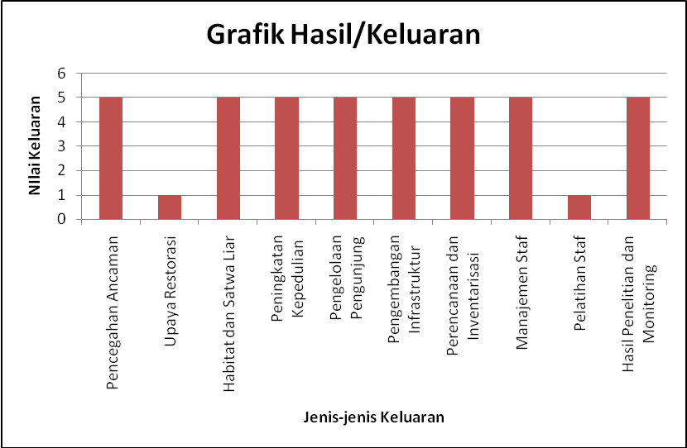

Gambar 4. Grafik nilai keluaran dalam pengelolaan kawasan Cagar Alam Padang Luway.

Hasil penilaian terhadap keluaran yang diperoleh dari pengelolaan kawasan konservasi Cagar Alam Padang Luway menunjukkan bahwa hampir semua komponen keluaran memperoleh nilai 5 atau sangat baik. Hasil yang kurang baik terdapat pada upaya restorasi kawasan yang hanya memperoleh nilai 1 sehingga perlu lebih ditingkatkan dengan melakukan penanaman jenis tanaman yang endemik pada areal kawasan Cagar Alam dan pelatihan staf untuk meningkatkan pengetahuan tentang pengelolaan kawasan konservasi dan pengetahuan tentang kawasan konservasi itu sendiri.

Akumulasi Komponen Siklus Pengelolaan
Efektivitas Pengelolaan merupakan akumulasi penilaian terhadap seluruh siklus pengelolaan mulai dari perencanaan, masukan, proses, dan keluaran. Efektivitas pengelolaan kawasan konservasi Cagar Alam Padang Luway dilihat dari grafik yang disajikan dibawah ini diketahui bahwa pengelolaan kawasan konservasi secara umum dapat dikatakan masih berjalan tidak efektif.

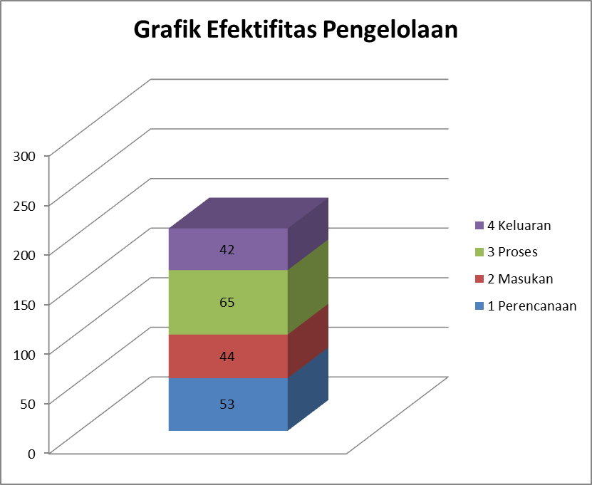

Gambar 5. Grafik nilai efektivitas pengelolaan di kawasan Cagar Alam Padang Luway

Secara umum komponen perencanaan sudah baik dengan memperoleh penilaian 53 dari 75 nilai yang harus dicapai pada kuisioner yang telah ditentukan oleh RAPPAM, komponen proses sudah baik dengan memperoleh penilaian 65 dari 75 nilai yang harus dicapai, komponen masukan dinilai kurang baik karena memperoleh nilai 44 dari 100 nilai yang harus dicapai dan komponen keluaran sudah baik dengan memperoleh nilai 42 dari 50 nilai yang harus dicapai. Jumlah nilai total yang diperoleh dari semua aspek siklus pengelolaan adalah 204.
Dilihat dari keseluruhan penilaian aspek perencanaan, masukan, proses dan keluaran yang dinilai masih terdapat kekurangan pada setiap kelompok dan komponennya, dimana untuk penilaian efektifnya suatu kawasan harus mendapatkan total jumlah nilai 300 dari setiap komponen yang dinilai sehingga perlu ditingkatkan pengelolaan dari semua aspek agar pengelolaan Konservasi Cagar Alam Padang Luway dapat berjalan efektif.

- KESIMPULAN

Berdasarkan hasil pembahasan dapat ditarik beberapa kesimpulan sebagai berikut : Efektifitas Pengelolaan Cagar Alam Padang Luway belum efektif dimana dari keseluruhan aspek siklus pengelolaan pada perencanaan, masukan, proses dan keluaran yang dinilai masih terdapat kekurangan dalam melakukan pengelolaan. Dalam melakukan pengelolaan masih terdapat kekurangan pada setiap komponen siklus pengelolaan yaitu aspek perencanaan terutama landasan kepastian hukum dimana komponen sumber daya manusia dan keuangan dalam melakukan penyelenggaraan aktifitas penegakan hukum masih kurang baik dan terdapat pula komponen yang dinilai kurang baik pada landasan desain tapak yaitu pada komponen layout dan keterkaitan kawasan lain. Kurangnya sebagian besar penilaian terhadap aspek masukan menjadikan aspek ini sangat lemah dalam mendukung pencapaian tujuan-tujuan pengelolaan kawasan konservasi. Kurangnya penilaian pada aspek proses pengelolaan terdapat pada perencanaan pengelolaan terutama terhadap komponen analisis ancaman dimana terbatasnya sumber daya manusia yang berada dilapangan sehingga dalam analisis dan strategi untuk mengatasi ancaman dan tekanan terhadap kawasan konservasi masih kurang baik. Dan kurangnya penilaian pada aspek keluaran hanya terdapat pada komponen upaya restorasi kawasan dan pelatihan staf untuk meningkatkan pengetahuan tentang pengelolaan kawasan konservasi dan pengetahuan tentang kawasan konservasi itu sendiri. Dilihat dari keseluruhan penilaian aspek perencanaan, masukan, proses dan keluaran yang dinilai masih terdapat kekurangan pada setiap kelompok dan komponennya dan hanya memperoleh total jumlah nilai 204, dimana untuk penilaian efektifnya suatu kawasan harus mendapatkan total jumlah nilai 300 dari setiap komponen yang dinilai sehingga perlu ditingkatkan pengelolaan dari semua aspek agar pengelolaan Konservasi Cagar Alam Padang Luway dapat berjalan efektif.

DAFTAR PUSTAKA

- Belokurov, A. 2008. Menilai Kawasan Lindung Dengan RAPPAM. Paper, disampaikan pada acara Training-Workshop RAPPAM Lingkup Kalimantan. Balikpapan, 22 Oktober 2008

- Belokurov, A. Dan J. Ervin. 2008. Efektivitas Pengelolaan Kawasan Lindung; Review Alat dan Langkah Kritis. Paper, disampaikan pada acara Training-Workshop RAPPAM Lingkup Kalimantan. Balikpapan, 22 Oktober 2008

- [BKSDA KALTIM] Balai Konservasi Sumber Daya Alam Kalimantan Timur. 2014. Rencana Pengelolaan Cagar Alam Padang Luway. Samarinda. Kalimantan Timur.

- Ervin J. 2003. Rapid Assesment and Prioritization of Protected Area Management (RAPPAM) Methodology. World Wild Fund for Nature. Gland, Switzerland.

- Ministry of Natural Resources and The Environment. 2006. Management Effectiveness of National and State Parks in Malaysia. Ministry of Natural Resources and The Environment. Putrajaya. Malaysia

- Stolton, S. et.al. 2003. Panduan Sederhana Pemantauan Efektifitas Pengelolaan Kawasan Lindung. World Wildlife Fund. Indonesia

- Sutedja, IGNN. 2008. Mengukur Efeftivitas Pengelolaan Kawasan Lindung. Paper, disampaikan pada acara Training-Workshop RAPPAM Lingkup Kalimantan. Balikpapan, 22 Oktober 2008

- [WWF]. World Wildlife Fund. 2004. Management Effectiveness Assessment of National Parks Using WWF’s RAPPAM Methodology. Indonesia.

